Castagne-Le Mistochine
La donna delle mistochine è tutta bianca:
bianco il fazzoletto che porta in testa;
bianco il grembiuleche indossa;
bianche le calze a mezza gamba;
bianche le ciabatte nei piedi;
bianche finanche le ciglia e le sopracciglia.
Un filo di sole penetra da una fessura
fra le tendine della finestra e diventa esso pure
bianco nel pulviscolo sospeso a mezz’aria.
La massaia sta impastando la farina castagna
tanto fine da sollevarsi solo a muoversi.
Ne fa un pastone ben compatto
e ne distacca dei pezzetti tutti uguali, che
appoggia uno accanto all’altro sul tagliere.
Poi, col matterello piccolo, quello da polenta,
li fa sottili e rotondi, tutti allo stesso modo:
le mistochine sono già confezionate!
Le infarina da ambo i lati
perché non si attacchino alla piastra rovente
sulla quale le appoggia, tre-quattro per volta.
Nel rigirarle si alza un sbuffo di vapore
che si disperde con un profumo che fa voglia.
Occorre poco, più o meno tre-quattro minuti,
perchè assumano il loro bel color caramella.
Il cumulo coperto dal tovagliolo cresce presto.
Tenere, mucine, odorose, sono pronte.
Sono una ghiottoneria.
Ormai pare che sopravvivano soltanto nelle sagre di paese, nelle province di Bologna, Modena e Ferrara; nelle città, probabilmente, solo i più anziani le ricordano.
Ed è proprio agli emiliani più anziani che voglio dedicare questo post del ricordo. Sono gli anziani coloro che più soffrono a dover lasciare, anche momentaneamente, la propria casa e le proprie abitudini di una vita intera. Tin bota!!!
Le mistocchine altro non sono che focaccine appena dolci, fatte con farina di castagne, semi di anice e, volendo, buccia di limone. In alcune versioni sono proposte con l’aggiunta di uva passa nell’impasto.
Si accompagnano bene ai passiti e ai vini da meditazione. Io, per enfatizzare il sapore di anice, le ho accompagnate ad uva passa ammollata nella sambuca. E’ un dolce semplice dal sapore veramente antico.
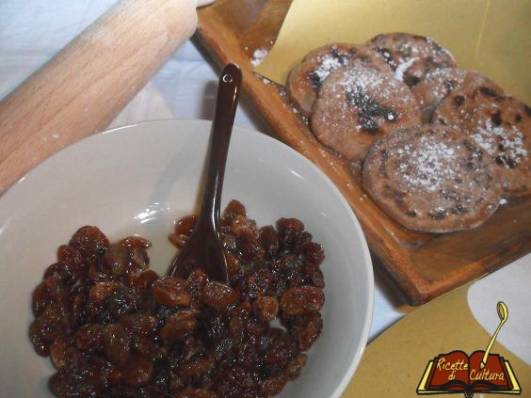
La ricetta: Le Mistocchine
(dosi approssimative perchè sono andata ad occhio)
1 tazza di farina di castagne
1 cucchiaio di semini di anice
buccia grattugiata di meno di mezzo limone
zucchero a velo
uva passa
liquore alla sambuca

Ho messo ad ammollare l'uva passa nella sambuca.
Ho fatto bollire un bricchetto d'acqua con un cucchiaio di semini di anice.
Ho poi filtrato e versato l'acqua calda sulla farina, poco per volta, impastando, fino ad ottenere un composto lavorabile e non troppo molle. Ho incorporato la buccia di limone.
Ho ricavato delle palline di pasta come grosse noci, le ho schiacciate fino allo spessore di mezzo cm e le ho messe a cuocere su una padellina antiaderente arroventata, nel mio caso era quella delle crepes.
Dopo pochi minuti la mistochina si può girare e cuocere dall'altro lato.
Vanno servite calde, ed io le ho accompagnate all'uvetta che nel frattempo si era assorbita tutta la sambuca!!
